Районная информационно–образовательная акция «Тропинки здоровья» в оздоровительных лагерях Лиозненского района.
Летняя пора–лучшее время для активного отдыха и укрепления собственного здоровья, создания условий для их полноценного, всестороннего, психического и физического развития.
Оздоровительные лагеря – лучший вариант, где можно обрести новых друзей, познать много интересного и полезного за счёт массовых и интерактивных мероприятий.
В рамках реализации государственного профилактического проекта «Здоровые города и поселки» в оздоровительных лагерях г.п.Лиозно в летний период 2023года проводится районная информационно–образовательная акция «Тропинки здоровья».
В мае месяце 2023г. проведен семинар совместно с заместителем председателя Лиозненского районного исполнительного комитета, начальником отдела по образованию Лиозненского районного исполнительного комитета, представителями райЦГЭ, УЗ «Лиозненская ЦРБ», РОЧС, РОВД, БРСМ по организации оздоровления, воспитательного процесса и занятости в оздоровительных лагерях в летний период 2023 года.
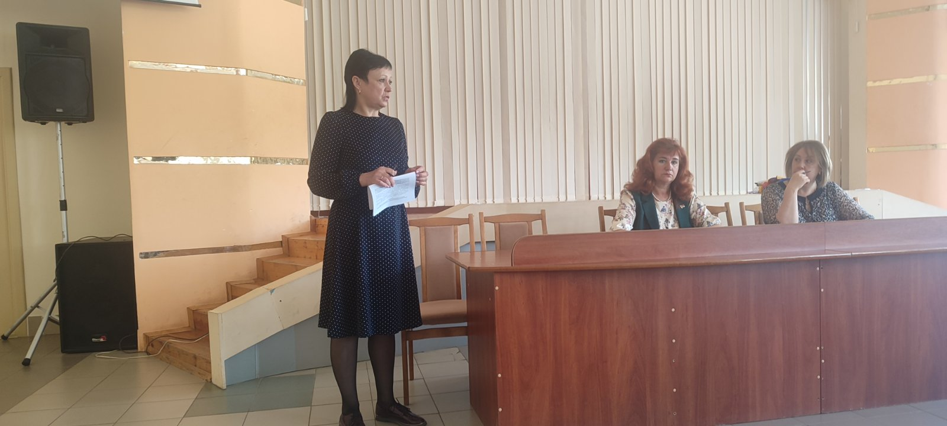
В рамках акции особое внимание уделяется двигательной активности и укреплению здоровья, закаливанию, рационального питания, игровой зависимости гигиеническим навыкам и профилактике вредных привычек.

Специалистами ГУ Лиозненский райЦГЭ в рамках проведения информационно–образовательной акции продемонстрировано видеоролики об игровой зависимости и профилактике вредных привычек.
В рамках областной информационно–образовательной акции «Говорим здоровью–ДА!» организован конкурс детских рисунков на тему: «Не курящее поколение глазами детей» среди отдыхающих детей в оздоровительных лагерях Лиозненского района.

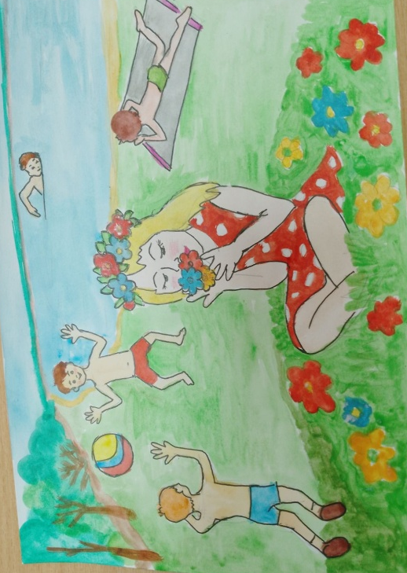

Проведены беседы по соблюдению правил личной гигиены и основных принципв здорового и безопасного питания, организации питьевого режима. Юным слушателям вручены памятки.

